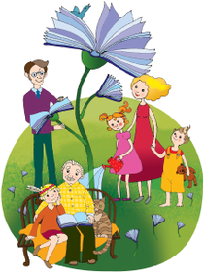„Niekas kitas taip nesužadina ir neugdo vaiko vaizduotės, kaip knyga. Pamatykime džiaugsmą vaiko akyse, kai jis perskaito pirmąjį žodį ir į rankas pasiima pirmąją knygutę.“
Astrida Lindgren

Siūlymai tėvams, kaip skatinti skaitymą.
Skaitymas – tai galimybė susipažinti su supančiu pasauliu. Būtina formuoti teigiamą visuomenės požiūrį į skaitymą ir jo svarbą.
Siūlome keletą būdų, kurie padės skaitymą paversti mėgstamu jūsų vaiko užsiėmimu:
- Išsiaškinkite,kuo tiksliai domisi jūsų vaikas, kokie jo pomėgiai – pasiūlykite knygų ir žurnalų, susijusių su šiais vaiko interesais.
- Būkite geru pavyzdžiu – tegul vaikai mato,kad jūs laisvalaikiu skaitote knygas savo malonumui.
- Raskite laiko skaityti garsiai paaugliams, kaip ir mažiems vaikams.Skatinkite namuose pokalbius apie knygas.
- Namie, įvairiose vietose, laikykite knygų, žurnalų.
- Nuveskite vaikus į biblioteką, apžiūrėkite vaikiškas knygas, paklauskite bibliotekininkės, ką ji galėtų rekomenduoti.
- Skatinkite vyresnius vaikus skaityti jaunesniems broliams ir sesutėms.
- Įveskite reguliarų skaitymo laiką šeimoje: bent 20 min. per dieną ir tai padės lavinti vaiko skaitymo įgūdžius.
- Dovanokite vaikui knygas, susijusias su jo hobiu, įvairiomis progomis.
- Skirkite vietą namie, kur vaikas galėtų susidėti knygeles.
- Priminkite vaikui, kad jis neturi knygos perskaityti iškart, o gali ją skaityti pamažu, po kelis puslapius.
- Leiskite vaikams skaityti pačių pasirinktas knygas.
- Padarykite skaitymą malonumu, kad jis būtų sudėtinė pamokų ruošos dalis.

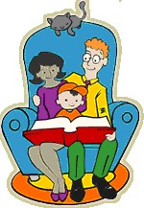

Skaitymas, pagarba ir meilė knygai –
tai išsilavinimo dovana,
kurią gali pasiūlyti tėvai savo vaikams.

